Федеральное государственное образовательное бюджетное
учреждение высшего образования
«Финансовый университет при Правительстве Российской Федерации»
(Финансовый университет)
Колледж информатики и программирования

Специальность: Обеспечение информационной безопасности автоматизированных систем
ОТЧЕТ
ПО УЧЕБНОЙ ПРАКТИКЕ L7
^{(указать вид (этап) практики)}
Профессиональный модуль:
Машинно-ориентированное программирование в защите информации
(наименование профессионального модуля_)
Выполнил:
обучающийся учебной группы
№3ОИБАС-818
Е.М. Баулин
(подпись) (И.О. Фамилия)
Руководитель практики от колледжа:
И.В. Сибирев
^{(И.О. Фамилия)}

(оценка) (подпись)
Москва – 2020г.
L7 Изучение команд условного перехода.

Настраиваем запуск отладчика.
Создаем файл Baulin7.ASM и Baulin7_Start, затем открываем их через NotePad++.
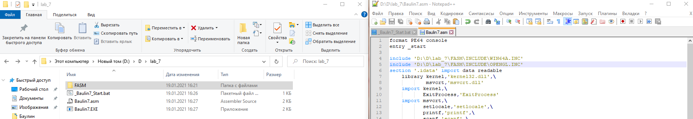
В файле Baulin7.ASM в первой строчке указываем путь к Fasm.exe и путь к нашему файлу Baulin7.ASM.
Во второй строчке указываем путь, где необходимо создать EXE файл для запуска программы.
Получается вот так.
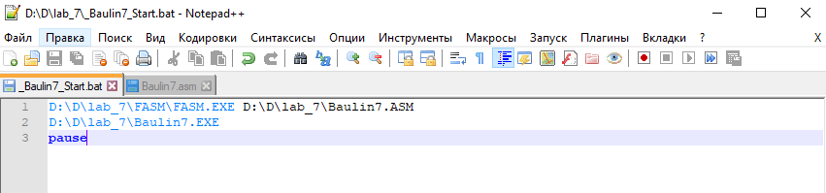

Далее открываем файл Baulin7.ASM.
В папку с FASM закидываем скачанный файл OPENGL.INC и прописываем пути.
В первой строчке пишем путь к WIN64A.INC. Во второй строчке пишем путь до OPENGL.INC.
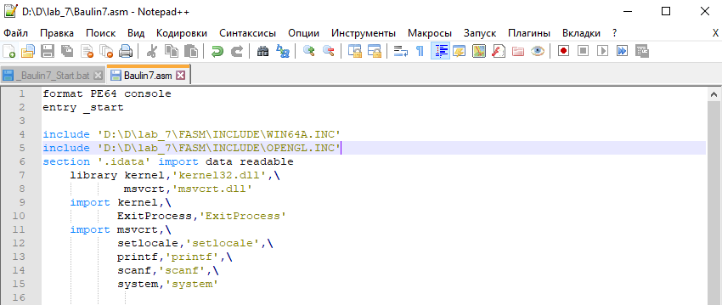
Переходим к написанию кода, для определения значения переменной, больше или меньше 5 и 7.
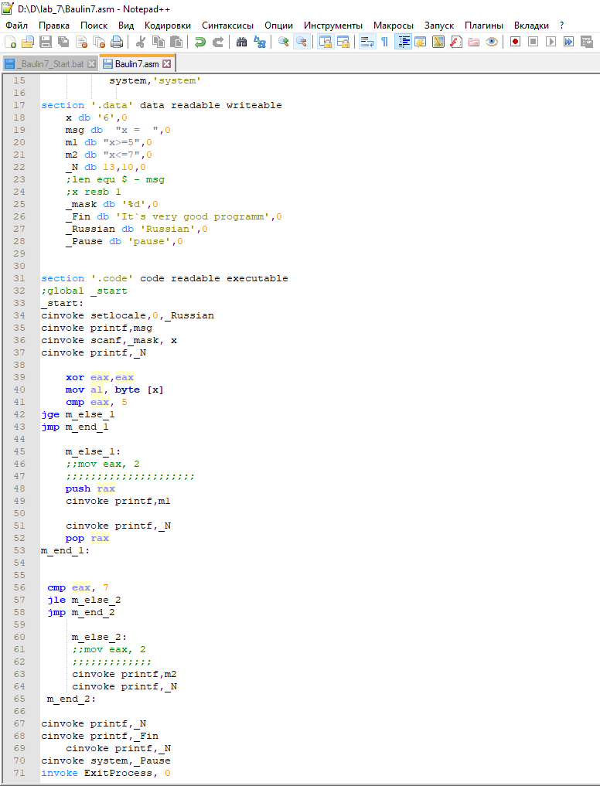
После завершения запускаем и видим следующее.
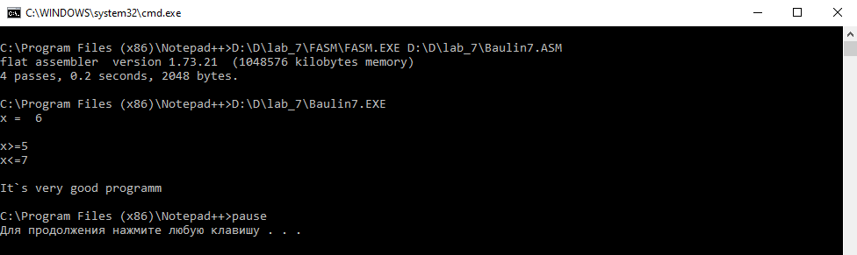

Полный код программы:

format PE64 console
entry _start

include 'D:\D\lab_7\FASM\INCLUDE\WIN64A.INC'
include 'D:\D\lab_7\FASM\INCLUDE\OPENGL.INC'
section '.idata' import data readable
library kernel,'kernel32.dll',\
msvcrt,'msvcrt.dll'
import kernel,\
ExitProcess,'ExitProcess'
import msvcrt,\
setlocale,'setlocale',\
printf,'printf',\
scanf,'scanf',\
system,'system'

section '.data' data readable writeable
x db '6',0
msg db "x = ",0
m1 db "x>=5",0
m2 db "x<=7",0
_N db 13,10,0
;len equ $ - msg
;x resb 1
_mask db '%d',0
_Fin db 'It`s very good programm',0
_Russian db 'Russian',0
_Pause db 'pause',0

section '.code' code readable executable
;global _start
_start:
cinvoke setlocale,0,_Russian
cinvoke printf,msg
cinvoke scanf,_mask, x
cinvoke printf,_N

xor eax,eax
mov al, byte [x]
cmp eax, 5
jge m_else_1
jmp m_end_1

m_else_1:
;;mov eax, 2
;;;;;;;;;;;;;;;;;;;;;
push rax
cinvoke printf,m1

cinvoke printf,_N
pop rax
m_end_1:

cmp eax, 7
jle m_else_2
jmp m_end_2

m_else_2:
;;mov eax, 2
;;;;;;;;;;;;;
cinvoke printf,m2
cinvoke printf,_N
m_end_2:

cinvoke printf,_N
cinvoke printf,_Fin
cinvoke printf,_N
cinvoke system,_Pause
invoke ExitProcess, 0

